Министерство науки и высшего образования Российской Федерации

Пензенский государственный университет

Кафедра «Вычислительная техника»

**ОТЧЕТ**

по лабораторной работе № 3

по курсу «Программно-аппаратные средства хранения и ОД»

на тему «Создание простых запросов на выборку»

Вариант 2

Выполнили

студенты группы 22ВВП1:

Зубриянова А.А.

Кондратьева В.И.

Приняли:

Дубинин В.Н.

Карамышева Н.С.

Пенза 2025

**Цель работы**

Целью данного проекта является создание простых запросов на выборку.

**Лабораторное задание**

Выполнить несколько простых запросов на выборку для БД, созданной во 2 лабораторной работе.

*Вариант 2: Гостиница*

**Ход работы**

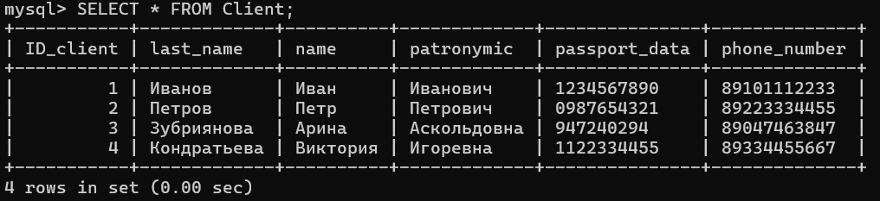

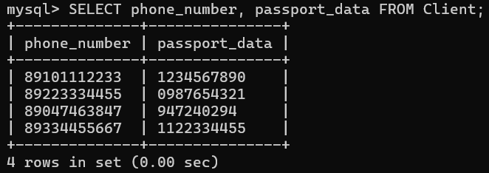

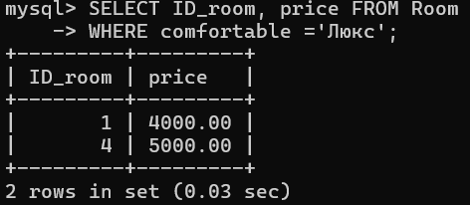

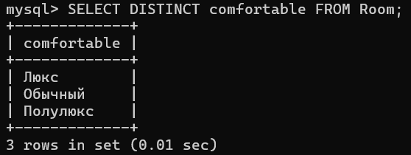

**Сортировка**

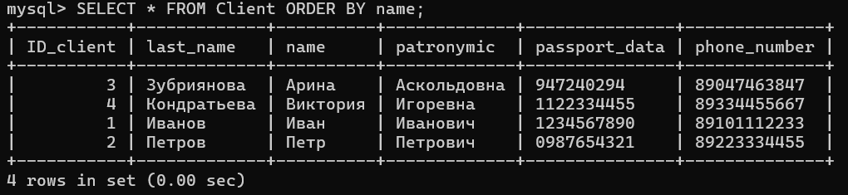

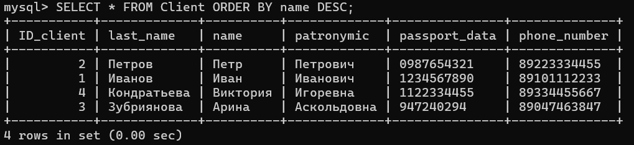

**Ограничение выборки**

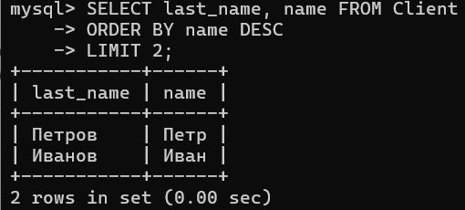

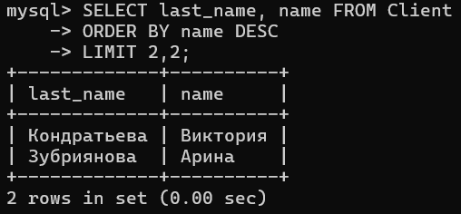

**Группировка записей**.

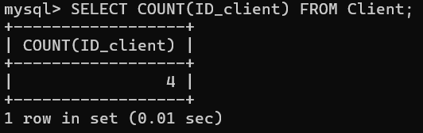

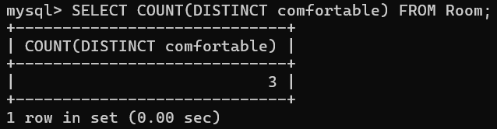

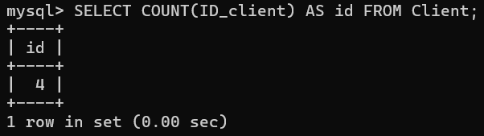

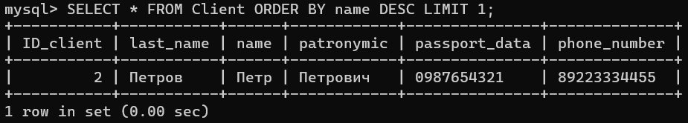

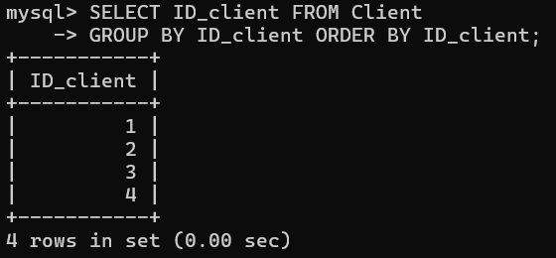

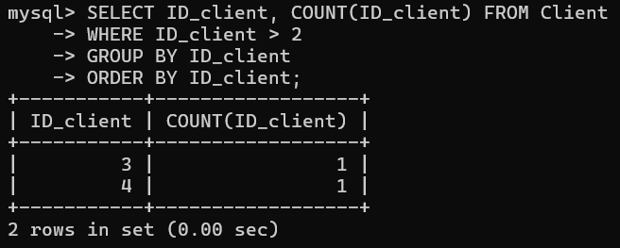

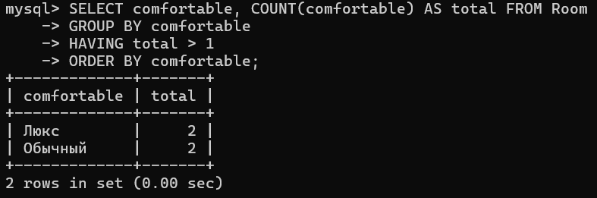

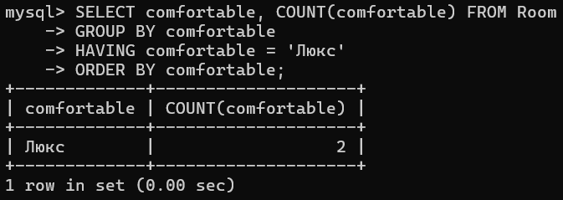

**Использование функций**

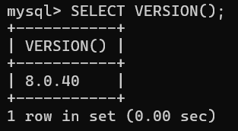

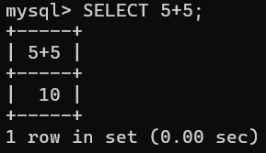

**Операторы**

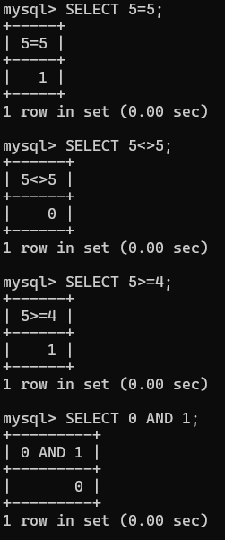 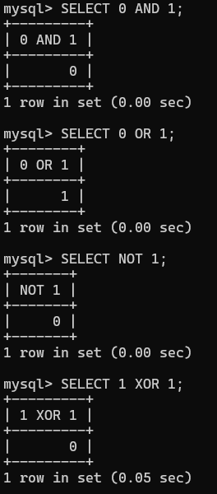

**Переменные SQL и временные таблицы**

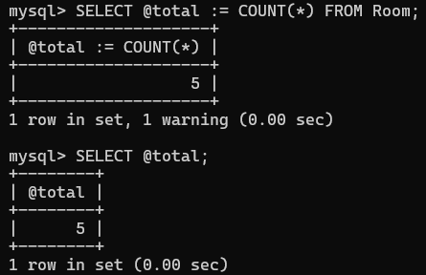

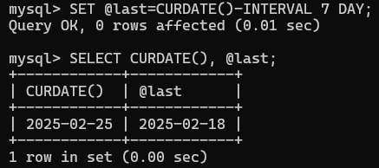

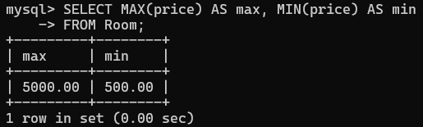

**Абсолютные ссылки на базы данных и таблицы**

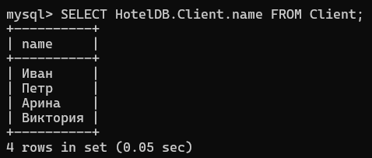

**Использование объединений для запросов к нескольким таблицам**

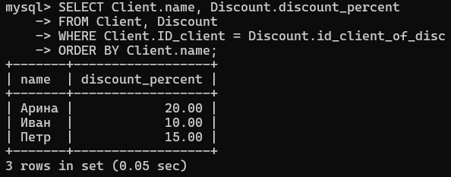

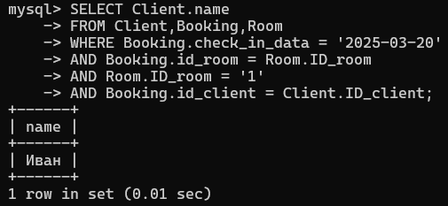

**Самообъединение таблиц**

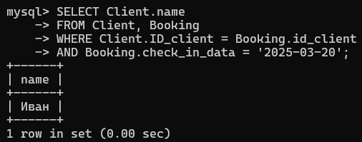

(Если бы кто-то кроме Ивана бронировал любой номер 20.03.2025, он бы тоже вывелся в таблицу)

**Основное объединение**

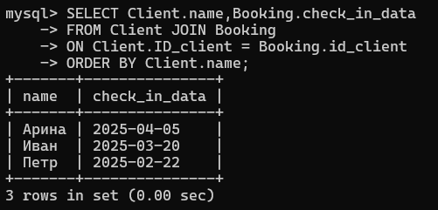

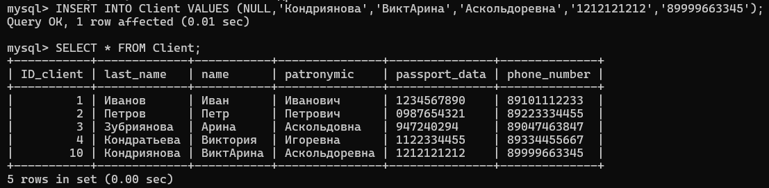

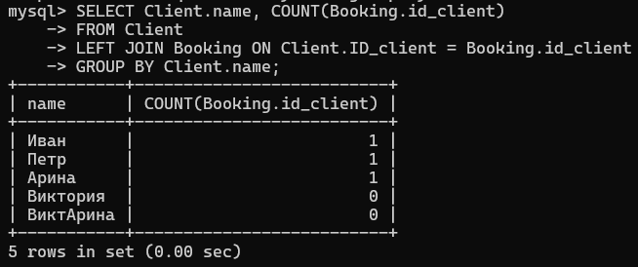

**Вложенный запрос**

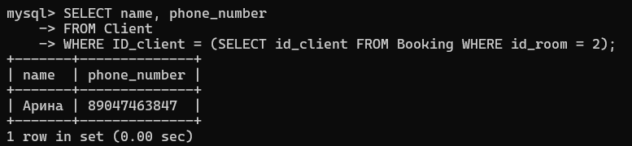

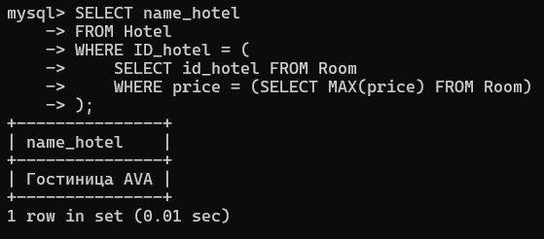

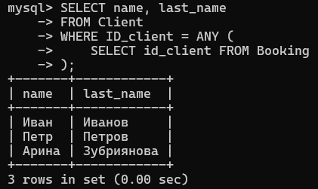

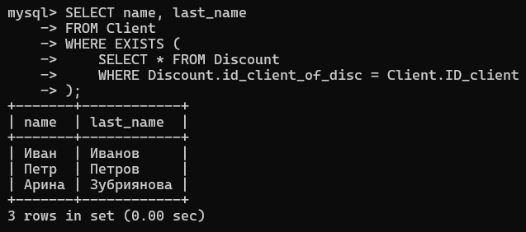

**Вывод**

В ходе изучения работы с MySQL разработали базу данных для управления гостиницей, научились создавать простые запросы на выборку.